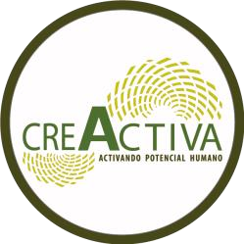

# CERTIFICADO DE TRAYECTORIA DE TRABAJO COLABORATIVO EN CAPACITACIONES

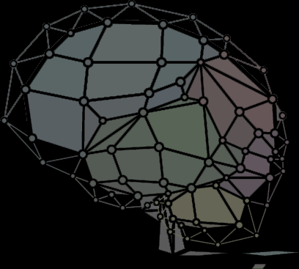María Carolina Avilés, Directora Académica de la Sociedad Educacional CreActiva y Rosana Fernández Coto, Directora de la Escuela Argentina de Neuroaprendizaje (EANE) certifican que desde el año 2015 hasta la actualidad han trabajado colaborativamente dictando, coordinando y evaluando diplomados, cursos y capacitaciones, en modalidad presencial y online, dirigidas a profesionales de la Educación a través de la Academia Creactiva.

# Diplomado en Neuropedagogía Aplicada

Con un año de duración desde 2015 a 2019. Modalidad presencial 160 horas. Desarrollado en Chile

# Diplomado en Neurodiversidad

Con un año de duración, en 2019. Modalidad presencial 160 horas. Desarrollado en Chile

# Diplomado Integral en Neuropedagogía

Con un año de duración, desde 2021 hasta la actualidad. Modalidad online 130 horas. Desarrollado para países de Latinoamérica

# Formaciones

## Curso Introducción a la Neuropedagogía

Mayo 2020. 8 horas. Modalidad Online. Desarrollado para países de Latinoamérica

## Formación online en Neuropedagogía Aplicada

9 de julio al 8 de octubre de 2020. 50 horas. Modalidad Online Desarrollado para países de Latinoamérica

# Webinar, foros y workshop

## Webinar Herramientas Neuropedagógicas para comenzar las clases

Febrero 2024: Modalidad Online

## Workshop "Cómo preparar una reunión para desarrollar habilidades parentales"

Agosto 2023. Modalidad Online

Workshop **"Detengamos el Bullying"**

Junio 2023. Modalidad Online

<https://www.creactiva.cl/academia/>

Rut Sociedad Educacional Creactiva: 76417397-K

Asociación de Neuroaprendizaje Cognitivo de Argentina (Matrícula 36879- resolución DPPJ 1049)

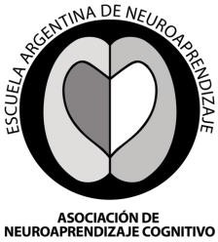 

## Masterclass 5 Claves para Educar desde la Disciplina Positiva

Abril 2023. Modalidad Online

Masterclass **"5 Claves Neuropedagógicas"**

Marzo 2023. Modalidad Online

## Coloquio Neuropedagogía para todas las edades

Enero 2023. Modalidad Presencial.

## 4° Foro Educación: Estrategias para comprender y liderar a estudiantes "en crisis pos-cuarentenas"

Agosto 2022. Modalidad Online

3° Foro de Educación **Atención con la atención**

Marzo 2022. Modalidad Online

1° Foro: **Educando con Amor y Límites**

Diciembre 2021. Modalidad Online

Masterclass **Aprendizaje basado en fortalezas "ABF"**

Febrero 2021. Modalidad Online

# Seminarios

## Claves Neuropedagógicas para hacer clases en tiempos de crisis

19 de marzo de 2020. 8 horas. Modalidad online. Desarrollado para países de Latinoamérica

**Neurodiversidad, hacia Una Educación Inclusiva** 19 de agosto de 2017. 8 horas. Modalidad Presencial. Desarrollado en Santiago de Chile

## Neuropedagogía: El Nuevo Paradigma Educativo Del Siglo XXI

3 de abril de 2016. 8 horas. Modalidad Presencial. Desarrollado en Santiago de Chile

**Seminario Internacional Escribiendo Aprendizajes** 11 octubre de 2014. 8 horas. Modalidad Presencial Desarrollado en Santiago de Chile

<https://www.creactiva.cl/academia/>

Rut Sociedad Educacional Creactiva: 76417397-K

Asociación de Neuroaprendizaje Cognitivo de Argentina (Matrícula 36879- resolución DPPJ 1049)

 

De acuerdo con cada programa de estudio, desarrollaron tutorías y asesorías a los estudiantes de las Formaciones y Diplomados para orientar el desarrollo de sus trabajos finales con el fin de que introdujeran la Neuropedagogía en las prácticas pedagógicas integrando el sustento teórico.

Se extiende el presente certificado para postular al Servicio de “Consultoría Asistencia Técnica sobre Neuro Pedagogía Aplicada a la Educación -Proyecto Educar y Convivir” para el año 2024, de El Salvador.

Carolina Avilés Huencho Directora Académica Creactiva

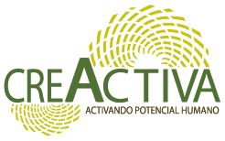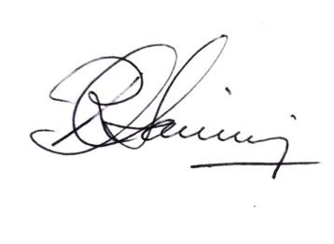

Rosana Fernández Coto Directora EANE

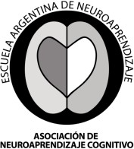

<https://www.creactiva.cl/academia/>

Rut Sociedad Educacional Creactiva: 76417397-K

Asociación de Neuroaprendizaje Cognitivo de Argentina (Matrícula 36879- resolución DPPJ 1049)